GMINA GIETRZWAŁD


KOMPOST
„CZARNE ZŁOTO OGRODNIKÓW”

Nie wiesz co zrobić z górą liści i ściętej trawy? Załóż kompostownik!
Wykorzystasz odpady organiczne i uzyskasz doskonały naturalny nawóz.
Dzięki kompostowaniu ograniczysz również ilość odpadów organicznych, które trafiają do pojemnika na odpady komunalne.
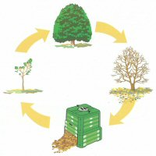
Kompostowanie to proces polegający na mikrobiologicznym rozkładzie substancji organicznych (odpadów biodegradowalnych) poprzez przekształcenie ich w kompost. W naturze taki proces zachodzi cały czas, na przykład w ściółce leśnej. Jesienią drzewa gubią liście, które opadają na ziemię, rozkładają się wraz z innymi resztkami organicznymi, by następnie jako kompost w postaci próchnicy leśnej zostać wchłonięte przez te same drzewa, pomagając im na wiosnę rozwinąć się w pełni.
Kompost to nawóz organiczny, który powstał w wyniku tlenowego rozkładu biomasy. Kompost można dodawać do rabat kwiatowych, rozsypywać po trawniku, mieszać z podłożem podczas sadzenia drzew i krzewów.
Z czego można zrobić kompost?
Kompost może powstać praktycznie z wszystkich odpadów organicznych pochodzących zarówno z ogrodu, jak i z domu. Warunkiem otrzymania bogatego w minerały kompostu jest zapewnienie optymalnych warunków dla procesu kompostowania oraz dobór odpowiedniego składu biomasy.
Najbardziej pożądany jest kompost, który zawiera jak najwięcej wartościowych minerałów, takich jak azot, potas, fosfor i wapń. Ma on wtedy optymalną kwasowość - pH bliskie neutralnemu. Aby uzyskać wysokomineralny kompost, należy przede wszystkim różnicować odpady, które kompostujemy.
Jeśli brak nam odpadów o dużej zawartości minerałów lub po prostu chcemy wzbogacić swój kompost, możemy stosować rozmaite, dostępne na rynku preparaty. Należy jednak pamiętać, że nie wszystkie rzeczy nadają się do kompostowania. Odpady, które przeznaczamy na kompost muszą być biodegradowalne, a nawet w tej grupie znajdują się wyjątki, których nie kompostujemy.
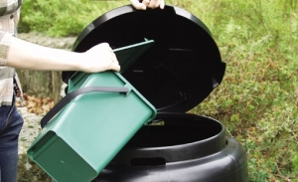

Co możemy kompostować?
- resztki roślinne, chwasty (bez nasion), opadłe liście i skoszoną trawę (tylko w cienkich warstwach i powiędniętą, warto ją wymieszać z pozostałą częścią kompostu), korę drzew, trociny, drobne lub rozdrobnione gałęzie,
- odpady kuchenne (bez mięsa!), fusy z kawy i herbaty, obierki warzyw i owoców, skorupki jaj,
- popiół drzewny z kominka lub grilla, torf, odchody zwierzęce, obornik, darń, osady denne z sadzawki,
- włosy, sierść, tekturę, papier (niezadrukowany).
Do kompostu nie dodajemy:
- chwastów z nasionami (nasiona przetrwają i zachwaścimy sobie wszystkie miejsca, gdzie użyjemy kompostu), liści porażonych chorobami (by ich nie rozprzestrzeniać),
- owoców z pestkami (wyrosną drzewka i krzewy),
- fragmentów kasztanowca, buku i dębu (za twarde - długo się rozkładają),
- gotowanych pozostałości z kuchni (przyciągają gryzonie).
Jak zrobić kompostownik?
Jeżeli chcemy efektywnie wykorzystywać kompost, powinniśmy mieć przynajmniej dwa kompostowniki. Podczas gdy jeden się zapełnia, w drugim mogą już zachodzić procesy biologiczne.
Najpierw trzeba zastanowić się nad wielkością kompostownika i wybrać dla niego miejsce. Właścicielom dużego ogrodu przyda się większy pojemnik, posiadaczom małych ogródków wystarczy niewielka skrzynia. Kompostownik powinien być łatwo dostępny, umieszczony w półcieniu i chroniony przed bezpośrednim działaniem słońca oraz wiatru. Zacienione miejsce sprzyja bowiem rozkładowi roślin, gdyż ziemia nie wysycha zbyt szybko.
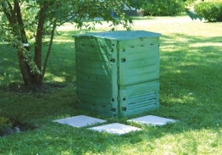
Warto go jednak ukryć za żywopłotem, by nie zakłócał estetyki ogrodu. Najlepszą porą na zakładanie kompostownika jest jesień. Duża wilgotność powietrza i wciąż słoneczne dni stwarzają dobre warunki do rozwoju pierwszych bakterii w jego wnętrzu.

Kompostownikiem może być pryzma usypana na tyłach ogrodu, w sklepach ogrodniczych są również dostępne gotowe pojemniki na kompostownik. Wybierając, zwracajmy uwagę na konstrukcję. Ważne, by powietrze miało swobodny dostęp do kompostu, co jest warunkiem prawidłowego rozkładu odpadów organicznych.

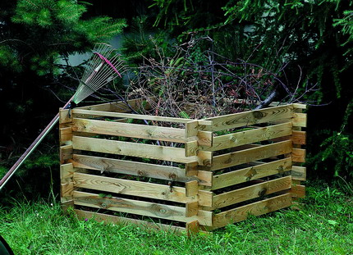
Kompostownik możemy zrobić też sami budując drewnianą skrzynię, zbijając ze sobą deski w kształt kwadratu o wymiarach 2 x 2m (lub mniejszym, jeżeli nie ma potrzeby tak dużego kompostownika) i wysokości od kilkudziesięciu centymetrów do metra (w wyższym trudniej będzie mieszać jego zawartość). Aby zapewnić dopływ powietrza skrzynia powinna mieć przerwy między deskami. Na dno kompostownika warto położyć całe gałęzie przysypane później ziemią lub torfem, aby dodatkowo umożliwić dostęp powietrza, podczas, gdy torf pomoże zatrzymywać substancje organiczne przed wsiąkaniem do gleby. Potem możemy wrzucać już odpady organiczne. Układamy co najmniej kilka warstw z ziemi, odpadów i gałązek.

Jakie są optymalne warunki kompostowania?
Kompostowanie jest procesem rozkładu tlenowego, jeśli powietrze nie dochodzi do wnętrza kompostowanego materiału, następuje wówczas gnicie (proces rozkładu beztlenowego) i mogą wydzielać się nieprzyjemne zapachy. W praktyce, w kompostownikach zachodzą oba procesy - i najlepiej, gdy udział rozkładu tlenowego jest jak największy. Osiągnąć to można korzystając z następujących zasad:
- Kompostownik należy umieścić w przewiewnym miejscu, gdzie będzie miał zapewniony dobry dostęp powietrza.
- Materiał w kompostowniku nie powinien być ubity, powstający kompost mieszamy raz na 2-3 miesiące, na przykład widłami - da to bardzo dobre efekty – umożliwi dopływ tlenu oraz zapewni dotarcie mikroorganizmów do wszystkich warstw kompostu.
- Optymalne warunki zapewniają zamknięte kompostowniki, ze względu na lepszą izolację termiczną materiału. Jeśli są wyposażone w system szczelin przewietrzających, to tlen dociera do wnętrza kompostu.
- Umieszczenie w pryzmie kompostowej rurki perforowanej, pozwala na dotarcie tlenu do samego środka materiału.

Kompost powinien być cały czas wilgotny, ale nie mokry.
Proces kompostowania jest dość złożony i wpływają na niego następujące czynniki:

materiał, który kompostujemy

temperatura kompostowania

dostępność tlenu

wilgotności kompostowanego materiału

ilości i jakości mikroorganizmów kompostujących.

Utrzymywanie kompostownika.

Z odpadów organicznych złożonych w kompostowniku po 8-12 miesiącach powstaje materiał idealny do nawożenia ogródka, a nawet roślin doniczkowych. Przy zapewnieniu optymalnego otoczenia możemy otrzymywać kompost częściej – nawet kilka razy do roku.
Kompost powinien być cały czas wilgotny, ale nie mokry. Jeśli weźmie się materiał do ręki i ściśnie go w dłoni, nie powinna z niego lecieć woda. Jeżeli w kompoście wyczuwamy zapach zgnilizny, znaczy to, że kompost jest zbyt wilgotny i powinniśmy go mieszać częściej. Natomiast gdy kompost jest zbyt suchy, należy go polać wodą.

Jeżeli kompostownik jest nowy, warto dodać do odpadów trochę dojrzałego kompostu (np. od sąsiada) lub zastosować gotowy preparat z odpowiednimi szczepami bakterii.

Na zimę można przykryć kompostownik folią, żeby temperatura nie spadła w nim poniżej zera. Przykryty kompostownik nadal będzie pracował zimą, choć już wolniej. Prawidłowo wykonany kompost ma strukturę żyznej, czarnej ziemi, którą mieszamy z podłożem lub podsypujemy pod rośliny.
Uwarunkowania prawne.
Bardzo dużą część naszych codziennych odpadów stanowią resztki pożywienia, skoszona trawa, gałęzie drzew itp. czyli odpady biodegradowalne. Odpady te składowane są często na wysypisku, gdzie ulegają procesom rozkładu. Rozkładające się odpady organiczne wchodzą w reakcję z odpadami niebezpiecznymi powodując skażenie gleby, powietrza i wody.
Polska wraz z przystąpieniem do Unii Europejskiej została zobowiązana do osiągnięcia określonych poziomów odzysku odpadów oraz ograniczenia ilości odpadów biodegradowalnych kierowanych na składowiska
Poziomy te zostały określone procentowo:
- do 31.12.2010 r. – nie więcej niż 75%
- do 31.12.2013 r. – nie więcej niż 50%
- do 31.12.2020 r. – nie więcej niż 35% całkowitej masy odpadów komunalnych ulegających biodegradacji wytworzonych w 1995 roku.
Gminy muszą uzyskać wyznaczone poziomy odzysku odpadów biodegradowalnych, w przeciwnym razie grożą im konsekwencje finansowe nałożone przez Wojewódzki Inspektorat Ochrony Środowiska.
Zgodnie z art. 13 ustawy o odpadach (Dz.U. z 2010 r. Nr 185, poz. 1243 z późn. zm.) osoby fizyczne mogą zagospodarować odpady biodegradowalne poprzez ich kompostowanie na potrzeby własne.
Zgodnie z § 4 ust. 5 pkt. 1 Regulaminu utrzymania czystości i porządku na terenie Gminy Gietrzwałd (Uchwała Rady Gminy Gietrzwałd Nr XXIV/234/2008 z dn. 24.09.2008r.) odpady kuchenne i zielone ulegające biodegradacji do czasu wprowadzenia systemu ich selektywnej zbiórki mogą być kompostowane w przydomowych kompostownikach.

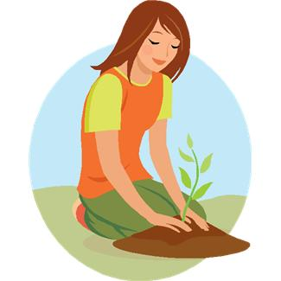
Korzyści z kompostowania.
Wytworzony w procesie kompostowania materiał wykazuje się (w zależności od kompostowanych materiałów) znaczną zawartością azotu, potasu, fosforu i wapnia. Jest to doskonały nawóz dla roślin. Dojrzały kompost można stosować bez żadnych obaw i ograniczeń ilościowych do nawożenia gleby. Zwiększa on urodzajność plonów, pozwala na rekultywację ubogiej w składniki odżywcze i mineralne lub zanieczyszczonej gleby.
Kompostowanie to prosty, tani i szybki sposób na uzyskanie własnego nawozu i jednoczesne wykorzystanie odpadów biodegradowalnych, które powstają w każdym gospodarstwie domowym.
Zachęcamy do kompostowania!
Organizator: Zakład Gospodarki Komunalnej w Gietrzwałdzie

